Исследование скорости растворения наночастиц германия в модельных биожидкостях
Кудряшова Я.О.¹, Назаровская Д.А.¹
Студентка 3 года обучения
¹ Московский государственный университет имени М.В.Ломоносова,
физический факультет, Москва, Россия
E–mail: kudriashova.io21@physics.msu.ru

В последние десятилетия кремниевые и германиевые наноматериалы представляют значительный интерес с точки зрения применения в области оптоэлектронных технологий и биомедицине. Однако характеристики Ge наночастиц до сих пор малоизучены. Например, известно лишь одно исследование их цитотоксичности [1]. О способах получения наночастиц Ge (Ge НЧ) также известно немного. Из имеющихся можно выделить химическое осаждение жидкостью, молекулярно-лучевую эпитаксию, магнетронное распыление, использование фемтосекундных лазерных импульсов.
В представленной работе разработана методика получения Ge НЧ путём механического измельчения монокристаллических пластин германия (c-Ge) в этаноле с использованием шаровой мельницы FRITSCH «Pulverisette 7 premium line». Были взяты c-Ge пластины p-типа с проводимостью 50-60 мОм*см. После измельчения частицы были центрифугированы в Eppendorf centrifuge 5430 и сепарированы.
Изучены физические характеристики полученных Ge НЧ: размер и степень электростатического отталкивания между наночастицами в растворе (дзета-потенциал) методом динамического рассеяния света (рисунок 1а), структура с помощью сканирующей электронной микроскопии (СЭМ) и ИК-спектроскопии, оптические свойства. Оценена цитоксичность полученных Ge НЧ. Исследована скорость растворения полученных Ge НЧ в модельных биожидкостях методами спектроскопии комбинационного рассеяния света.
На рис. 1b представлен спектр комбинационного рассеяния c-Ge и Ge НЧ. Использован диодный лазер длиной волны 633 нм, объектив 50х, время накопления 30 с. Максимум спектра c-Ge 300см⁻¹ соответствует фононам в кристаллической решетке Ge. Незначительный сдвиг максимума для Ge НЧ на 298 см⁻¹ свидетельствует о пространственном ограничении фононов в наночастицах. Плечо в спектре Ge НЧ на частоте около 260 см⁻¹ можно объяснить аморфизацией образцов при их измельчении.
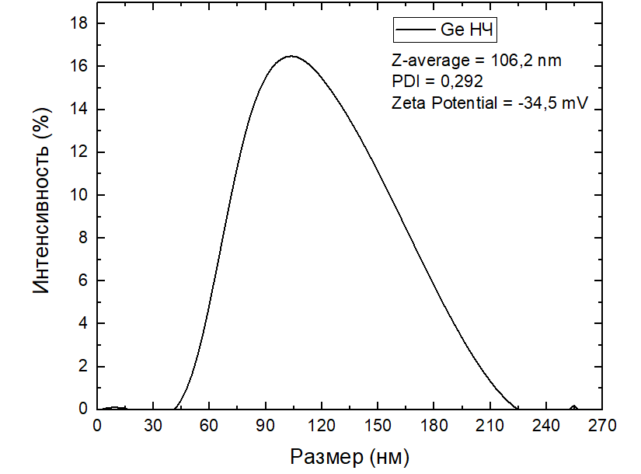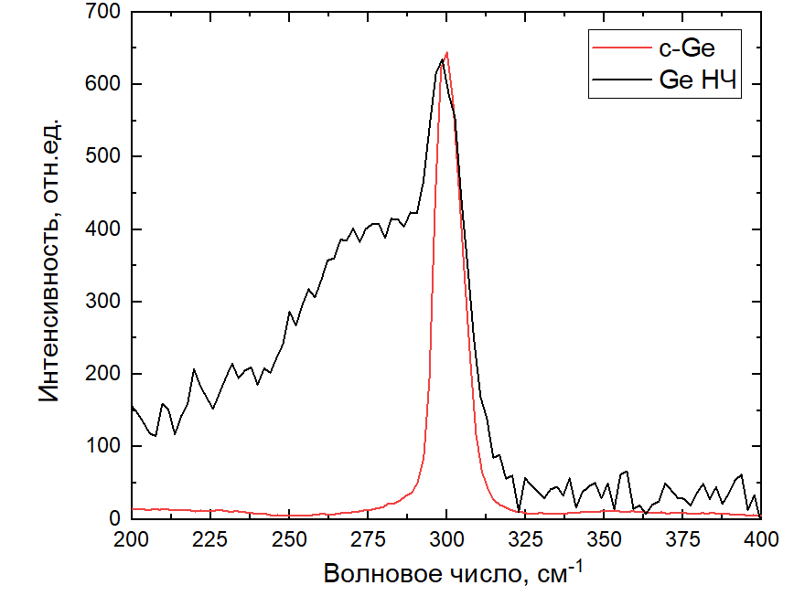
a
b
Рис. 1. (a) Спектр динамического рассеяния света Ge наночастиц (b) Спектр комбинационного рассеяния кристаллического германия (c-Ge) и Ge наночастиц (Ge НЧ).

Автор выражает благодарность своему научному руководителю Осминкиной Л.А.

Литература
- Hu J. et al. Synthesis of fluorescent and water-dispersed germanium nanoparticles and their cellular imaging applications //Langmuir. – 2018. – V. 34. – №. 30. – P. 8932-8938.

